ОТЧЕТ ПО ЛАБОРАТОРНОЙ №1
В ходе выполнения лабораторной работы было создано оконное приложение для моделирования траектории полета тела в атмосфере. Продемонстрируем результаты работы приложения:
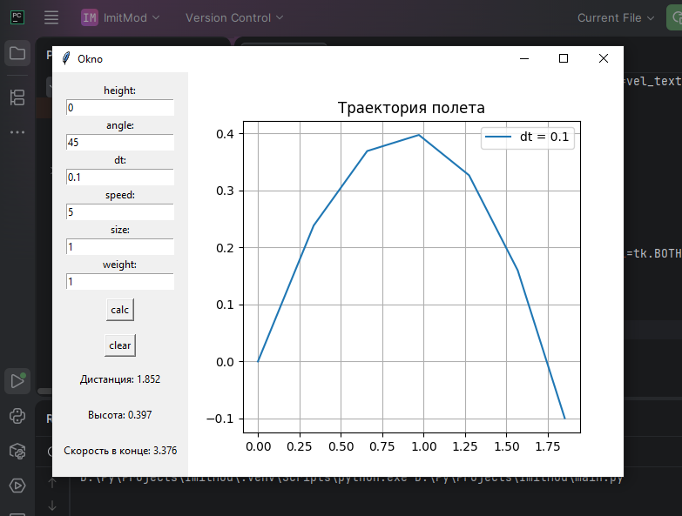
Рисунок 1 - траектория 1
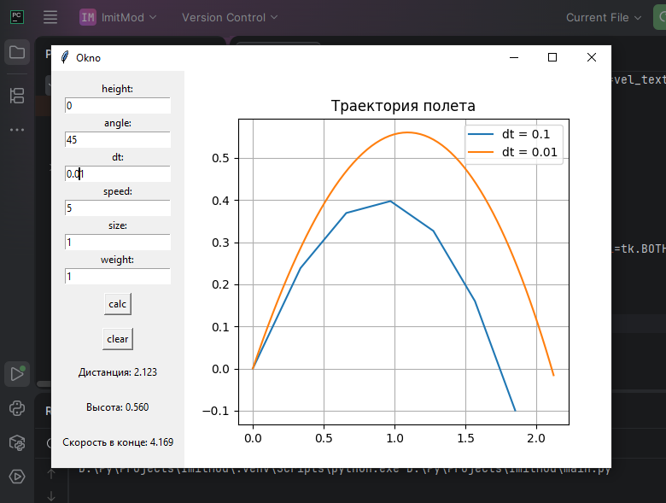
Рисунок 2 - траектория 2
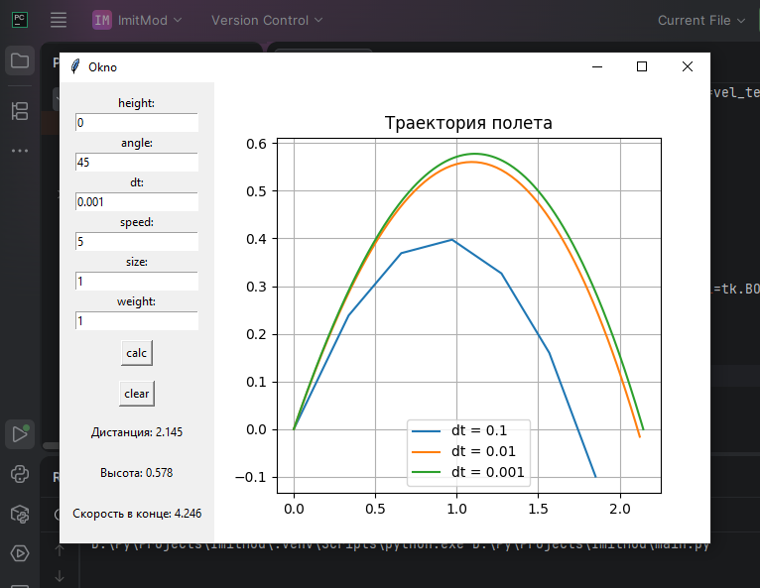
Рисунок 3 - траектория 3
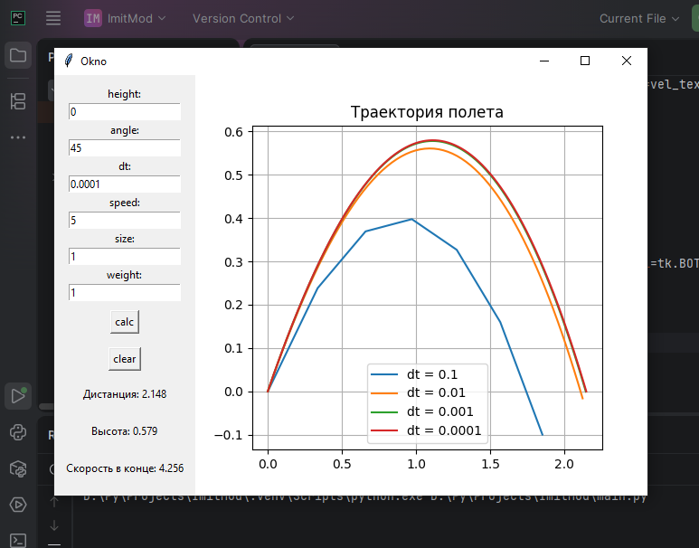
Рисунок 4 - траектория 4
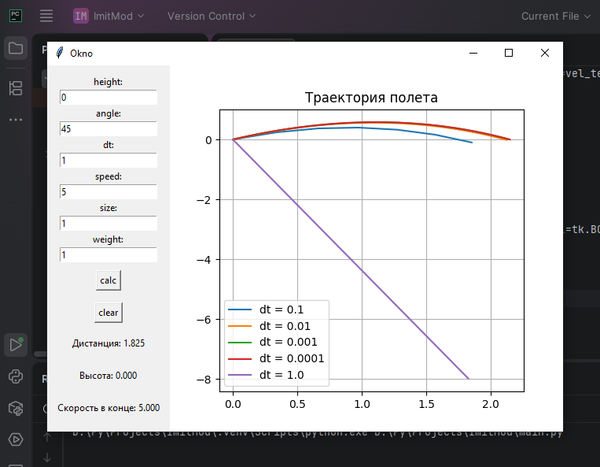
Рисунок 5 - траектория 5

На основе полученных результатов заполним Таблица 1:
Таблица 1 - сравнение результатов при разных шагах моделирования
Шаг моделирования, с | 1 | 0.1 | 0.01 | 0.001 | 0.0001
Дальность полета, м | 1.825 | 1.852 | 2.123 | 2.145 | 2.148
Максимальная высота, м | 0 | 0.397 | 0.560 | 0.578 | 0.579
Скорость в конечной точке, м/с | 5 | 3.376 | 4.169 | 4.246 | 4.256

Видим, что разница точности между шагом 0.001 и 0.0001 уже довольно небольшая. Их траектории гладкие и почти сливаются. Шаг моделирования 1, напротив, очень неточен.

Функция расчета траектории полета была написана на C++:
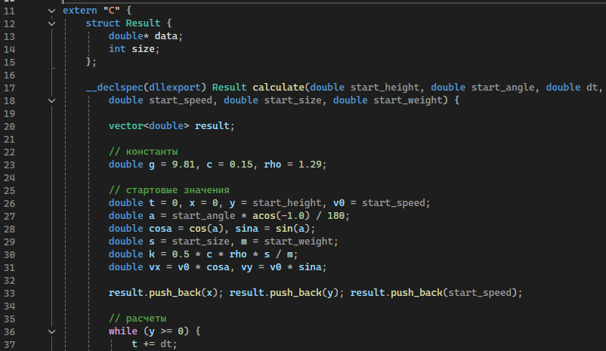
Рисунок 6 - функция расчета траектории ч1
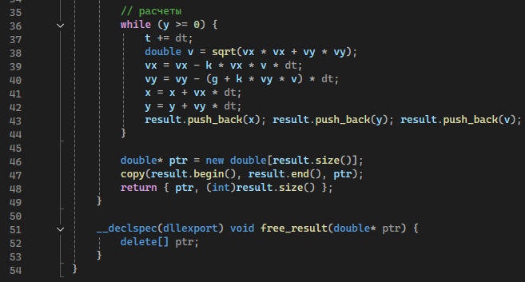
Рисунок 7 - функция расчета траектории ч2

GUI был написан на Python:
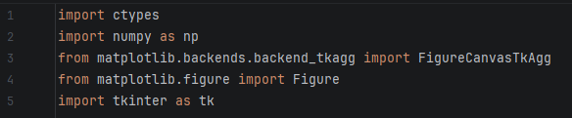
Рисунок 8 - импорт библиотек
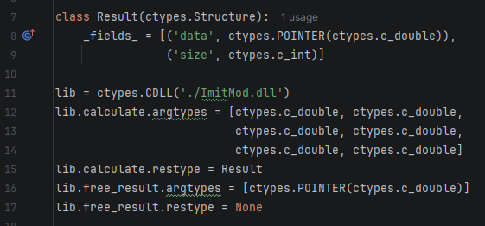
Рисунок 9 - настройка своей библиотеки
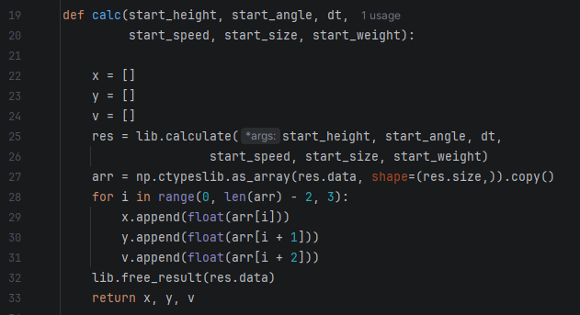
Рисунок 10 - получение результатов расчета
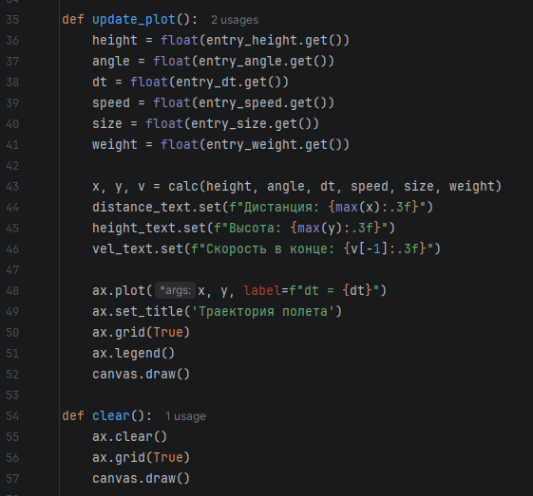
Рисунок 11 - обновление графика
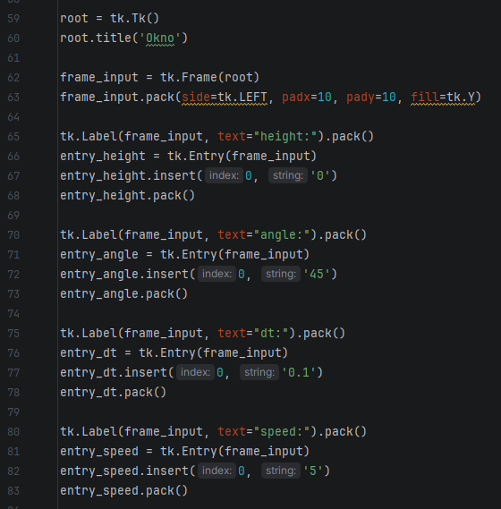
Рисунок 12 - создание интерфейса ч1
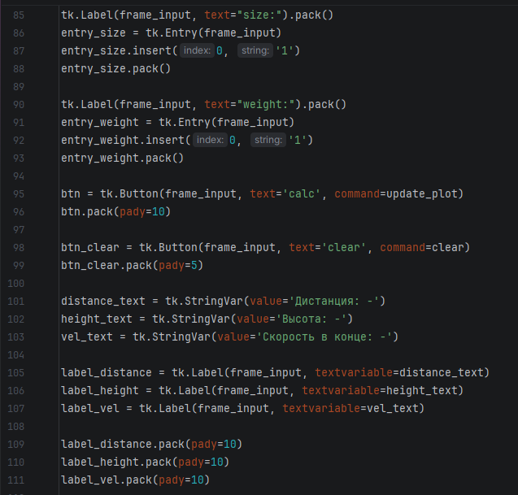
Рисунок 13 - создание интерфейса ч2
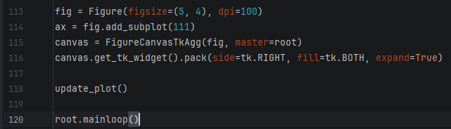
Рисунок 14 - создание интерфейса ч3

